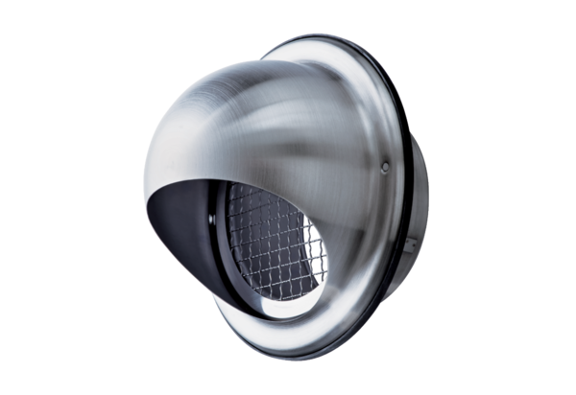Крышка из нержавеющей стали для вентиляционной решётки LH-V2A 16Комплект поставки: 1 штукАссортимент: C
Номер артикула: 0151.0380Изготовитель: MAICO

